แบบสรุปรายงานตามนโยบาย No Gift Policy จากการปฏิบัติหน้าที่
เทศบาลตำบลกุดเชียงหมี ประจำปีงบประมาณ 2568
รายงานผลการขับเคลื่อนตามนโยบาย No Gift Policy จากการปฏิบัติหน้าที่ ของหน่วยงานข้าราชการ และเจ้าหน้าที่ในสังกัด โดยมีรายละเอียด ดังนี้
1. การประกาศเจตนารมณ์ตามนโยบาย No Gift Policy ขององค์กรหรือหน่วยงาน
ลำดับที่ | ชื่อหน่วยงาน | วันที่  ประกาศ | ข้อมูลประกอบ
1 | เทศบาลตำบลกุดเชียงหมี | 23 มิถุนายน 2568 | ประกาศเจตนารมณ์นโยบาย No Gift Policy ขององค์กรหรือหน่วยงาน โดยเป็นการประกาศของผู้บริหารสูงสุดขององค์กรเพื่อให้บุคคล หรือหน่วยงานหรือสังคม หรือสาธารณชน รับรู้ว่า ตนเองและเจ้าหน้าที่ของรัฐทุกคนในหน่วยงานจะไม่รับของขวัญและของกำนัลทุกชนิดในขณะ / ก่อน/หลังปฏิบัติหน้าที่ ที่จะส่งผลให้เกิดการทุจริตและประพฤติมิชอบทั้งในปัจจุบันและอนาคตและมีการเผยแพร่ประกาศดังกล่าวสู่สาธารณะ  https://kutchiangmi.go.th/%e0%b8%9b%e0%b8%a3%e0%b8%b0%e0%b8%81%e0%b8%b2%e0%b8%a8%e0%b9%80%e0%b8%97%e0%b8%a8%e0%b8%9a%e0%b8%b2%e0%b8%a5%e0%b8%95%e0%b8%b3%e0%b8%9a%e0%b8%a5%e0%b8%81%e0%b8%b8%e0%b8%94%e0%b9%80%e0%b8%8a-305/  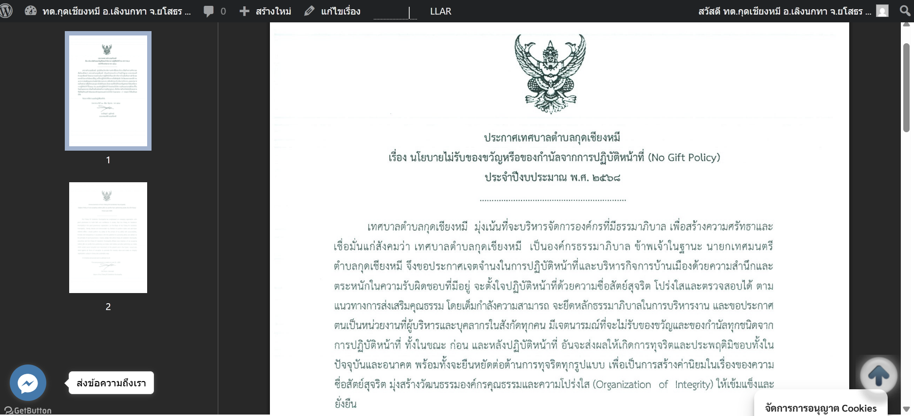

2. การปลุกจิตสำนึก หรือสร้างวัฒนธรรมองค์กร
ลำดับที่ | ชื่อหน่วยงาน | วันที่ดำเนินการ | รูปแบบการดำเนินการ | ข้อมูลประกอบ
1 | เทศบาลตำบลกุดเชียงหมี | 24 มิถุนายน 2568 | การประชุม | https://kutchiangmi.go.th/%e0%b8%9b%e0%b8%a3%e0%b8%b0%e0%b8%8a%e0%b8%b2%e0%b8%aa%e0%b8%b1%e0%b8%a1%e0%b8%9e%e0%b8%b1%e0%b8%99%e0%b8%98%e0%b9%8c%e0%b8%81%e0%b8%b4%e0%b8%88%e0%b8%81%e0%b8%a3%e0%b8%a3%e0%b8%a1%e0%b9%80%e0%b8%97/  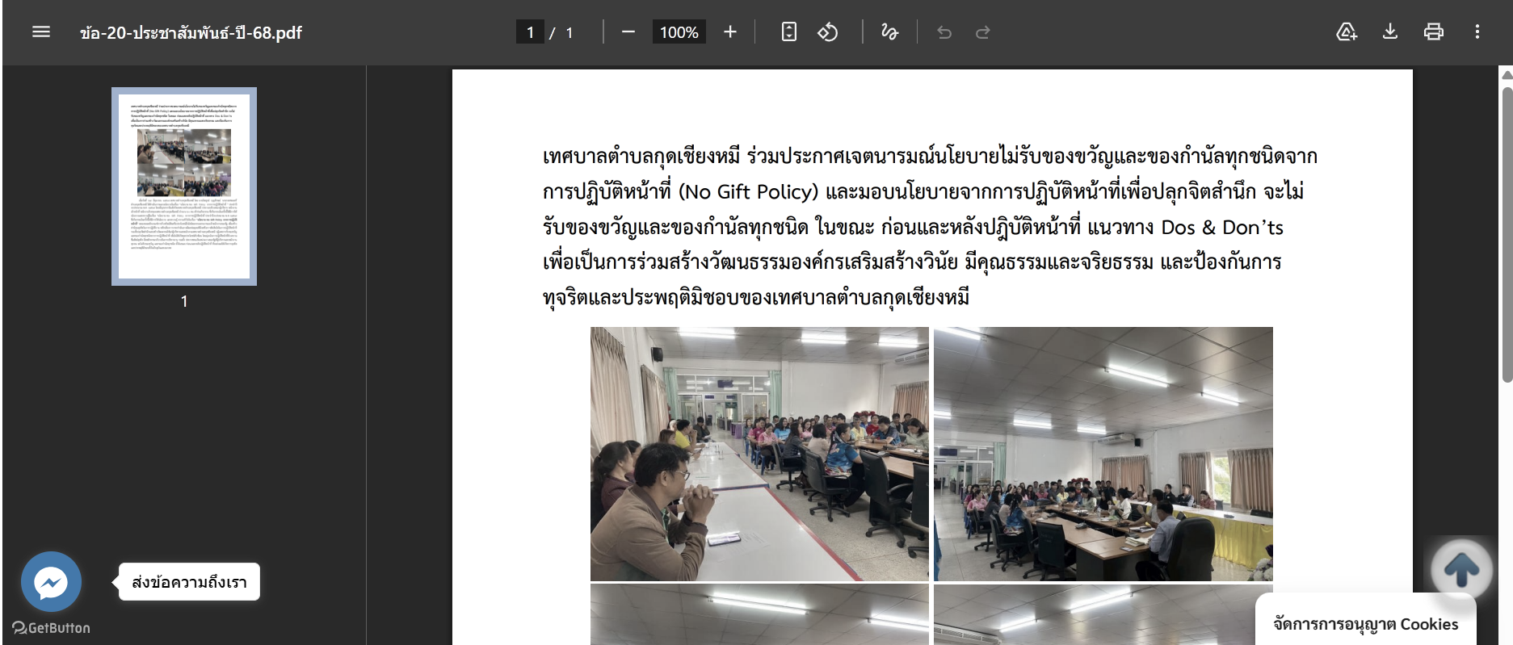

3. รายงานการรับของขวัญและของกำนัลตามนโยบาย No Gift Policy จากการปฏิบัติหน้าที่
ของขวัญและของกำนัลที่ได้รับ | จำนวน (ครั้ง)
ผู้ให้ของขวัญ
1) หน่วยงานภาครัฐ | -
2) หน่วยงานภาคเอกชน | -
3) ประชาชน | -
4) อื่น ๆ | -
รับในนาม
1) หน่วยงาน | -
2) รายบุคคล | -
การดำเนินการเกี่ยวกับของขวัญที่ได้รับ
1) ส่งคืนแก่ผู้ให้ | -
2) ส่งมอบให้แก่หน่วยงาน | -
3) อื่น ๆ โปรดระบุ | -
๔. ปัญหาอุปสรรคในการดำเนินการของหน่วยงาน

-ไม่มี

5. ข้อเสนอแนะอื่น ๆ ของหน่วยงานต่อนโยบาย No Gift Policy จากการปฏิบัติหน้าที่

ควรรักษามาตรฐานการดำเนินการไว้ เพื่อสร้างค่านิยมในการปฏิบัติหน้าที่และพึงปฏิบัติให้เป็นวัฒนธรรมสุจริต
ของเทศบาลตำบลกุดเชียงหมี ให้ต่อเนื่องยั่งยืนสืบไป

ลงชื่อ
(นายเชิดชัย ทัพพ์อภิโชติ)
หัวหน้าสำนักปลัด
ผู้รายงาน

ลงชื่อ
(นายไพทูรย์ บุญลักษณ์)
นายกเทศมนตรีตำบลกุดเชียงหมี
ผู้รับรายงาน

หมายเหตุ ให้ผู้บริหารสูงสุดขององค์กร หรือผู้รักษาราชการแทน หรือผู้ปฏิบัติราชการแทน เป็นผู้รับรองรายงานและเผยแพร่ลงเว็ปไซต์

